Fecha: 25 de noviembre de 2013

Boletín de prensa Nº 885

ACTIVIDADES PARA CELEBRAR EL DÍA DE LA NO VIOLENCIA CONTRA LA MUJER

Con motivo de la conmemoración del Día de la No Violencia contra las Mujeres, la Alcaldía de Pasto a través de la Oficina de Género prepara una serie de actividades. Para este lunes 25 de noviembre, de 4:00 a 6:00 de la tarde, la Oficina de Género realizará el evento “Sociedad Sembrando Vida”, que consiste en la siembra de 150 plantas nativas en uno de los jardines de la Plaza del Carnaval y el homenaje póstumo a las mujeres víctimas de la violencia. En este acto, la dependencia hará la lectura de mensajes alusivos a este factor social.

Para los días martes 26 y miércoles 27 de noviembre, habrá una capacitación referente a la Ley 1257 de 2008, la cual estará a cargo de la Agencia Española de Cooperación Internacional para el Desarrollo, AECID y la Alta Consejería de la Presidencia de la República para la Equidad de la Mujer. El taller se realizará en el auditorio del Hotel Loft de 8:00 de la mañana a 5:00 de la tarde y estará dirigida a jueces, fiscales, comisarios de familia, funcionarios de las secretarías de Educación y de Salud del Municipio de Pasto.

Contacto: Jefe Oficina de Género, Silvia Stella Meneses Camino. Celular: 3216468444

EMBAJADOR DE CHINA VISITARÁ PASTO

El próximo martes 26 de noviembre, el Embajador de la República Popular de China, S.E., Wang Xiaoyuan, visitará Pasto con el propósito de entablar relaciones estratégicas con el territorio, conocer las posibilidades de colaboración y tener un encuentro con autoridades y actores clave del departamento para afianzar las relaciones internacionales entre los dos países.

En esta oportunidad, el Embajador estará acompañado de su esposa Wu Yigiong así como de su consejero cultural, Zhao Xiaoming y del agregado de la sección política, Tang Shuai. Además se harán presentes Jaime Moreno y José Blackburn, ambos miembros de la junta directiva de la Asociación de Amistad Colombo – China.

La visita tiene como primer objetivo, el acercamiento con las autoridades de la región, además de una visita a ciertos puntos de interés turístico de la ciudad. Se ha previsto una discusión con los medios de comunicación locales, al igual que un diálogo con estudiantes, académicos, empresarios y gremios. Estos espacios buscan aclarar dudas, generar debate y oportunidades de intercambios y apoyo.

Contacto: Jefe de Oficina de Asuntos Internacionales, Andrea Lozano Almario. Celular: 3165791985

MINISTRO DE VIVIENDA ENTREGÓ PRIMEROS APARTAMENTOS ESCRITURADOS

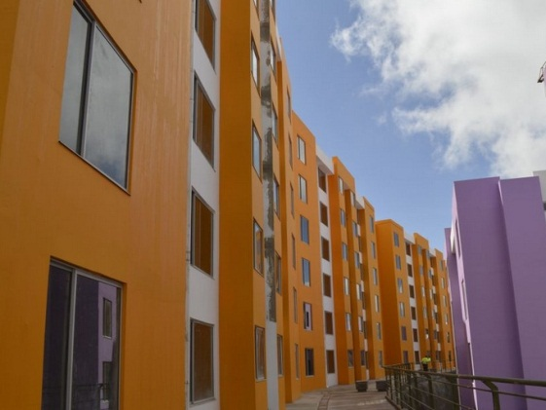

En el sorteo de los 71 apartamentos del proyecto de vivienda gratis San Sebastián, el Ministro de Vivienda, Ciudad y Territorio, Luis Felipe Henao Cardona anunció que en los próximos días, se oficializarán 1.200 nuevos cupos para las familias ahorradoras de estratos uno, dos y tres. Durante el evento se entregaron 5 escrituras a los primeros propietarios.

El alto funcionario, fue el encargado de entregar la primera escritura a la señora Judith Chávez, quien acompañada por sus dos hijas, se mostró agradecida y en medio de lágrimas, abrazó al Ministro para manifestarle que este tipo de proyectos son los que ayudan a crear un país sin conflictos y encaminado hacia el progreso social, especialmente de personas que han vivido años la violencia de los actores armados.

El ingeniero Hernán Fajardo de la firma constructora del proyecto San Sebastián, que consta de 400 apartamentos, indicó que hoy se entregan las 5 primeras escrituras para familias con personas en situación de discapacidad y que hay 250 apartamentos para ser habitables, aunque el proyecto ya se encuentra terminado y solo faltan detalles del resto de viviendas.

Contacto: Director INVIPASTO, Mario Enríquez Chenas. Celular: 3122572339

EN VEREDA LA HUECADA SE CUMPLIÓ ENCUENTRO REGIONAL DE TURISMO RURAL

La Alcaldía de Pasto a través de la Oficina de Asuntos Internacionales en trabajo conjunto con la Secretaría de Gestión Ambiental y la Subsecretaría de Turismo, cumplió en el corregimiento de Buesaquillo vereda La Huecada con el 1er Encuentro Regional de Turismo Rural y Ambiental Comunitario donde además se realizó el lanzamiento del proyecto Mujer Rural, iniciativa que tiene como propósito resaltar el trabajo de las mujeres campesinas del municipio. La jornada estuvo liderada por la Fundación Ambiente, Gestión y Desarrollo Socioeconómico y la Corporación Miramontes.

La Jefe de la Oficina de Asuntos Internacionales, Andrea Lozano, calificó como positiva la jornada gracias a la proyección del trabajo adelantado por los colectivos de mujeres del municipio lo que a futuro se convertirá en una oportunidad para generar mayores ingresos y aportar al desarrollo de sus comunidades.

Por su parte, la subsecretaria de Turismo, Adriana Solarte López, señaló que estas iniciativas son necesarias para diversificar la oferta turística en la capital de Nariño, presentando diferentes opciones a quienes visitan la ciudad, lo que contribuirá a mejorar los productos y hacerlos más competitivos. ·El compromiso de la Administración Municipal será generar estrategias de promoción adecuadas”, puntualizó Solarte López.

Durante este encuentro se desarrollaron diferentes actividades como ciclopaseo, miniferia turística y comercial con la participación de los municipios de La Llanada y Sotomayor y una caminata ecológica al sendero del área de protección Morasurco, donde la comunidad tuvo la oportunidad de adoptar y sembrar un árbol.
Contacto: Jefe de Oficina de Asuntos Internacionales, Andrea Lozano Almario. Celular: 3165791985

MINISTRO DE LAS TIC ENTREGA COMPUTADORES A INSTITUCIÓN EDUCATIVA

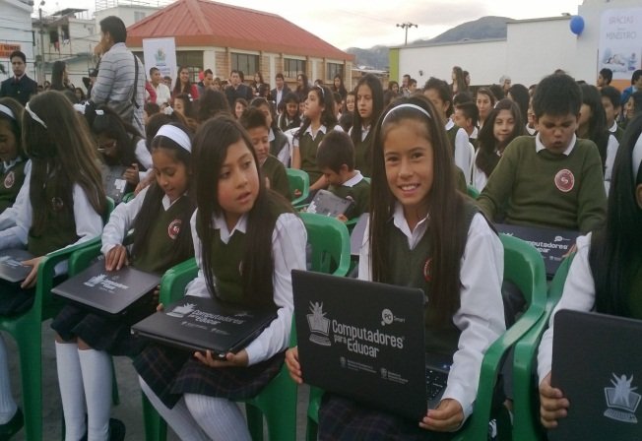

En visita realizada por el Ministro de las Tecnologías de la Información y las Comunicaciones Diego Molano al Municipio de Pasto, se entregó 200 computadores al Liceo de la Universidad de Nariño correspondientes a la estrategia Computadores para Educar. El Alcalde (e) del Municipio Rodrigo Yepes Sevilla, resaltó que con estas nuevas herramientas que permiten el acceso a la información, se fortalecerá la calidad educativa en la capital de Nariño.

Durante la jornada el subsecretario de Sistemas, Mario Landazury, anunció que la Alcaldía de Pasto en el marco de la estrategia nacional Computadores para Educar, lidera un proyecto que beneficiará a las instituciones educativas del municipio con 4000 computadores con acceso a internet, iniciativa que tiene como objetivo acortar la brecha digital. Este proyecto logró una cofinanciación mediante convocatoria presentada al Ministerio de las TIC de un total de 2.000 computadores mientras que el municipio adquirió los 2.000 restantes.

Finalmente, el Ministro de las TIC, Diego Molano, visitó el Centro de Emprendimiento Digital y Tecnológico Carlos Cesar Puyana, para conocer los avances de este proyecto que se encuentra en fase de implementación y que cuenta con una inversión $1.876 millones. Esta iniciativa es liderada por la Administración Municipal a través de la Secretaría de Desarrollo Económico y Competitividad y la Subsecretaría de Sistemas de Información con apoyo de ParqueSoft Pasto. El alto funcionario invitó a los jóvenes a aprovechar estas oportunidades de educación tecnológica.

Contacto: Subsecretario de Sistemas de Información, Mario Landázuri. Celular: 3017891133

PROMOCIONAN PASTO A TRAVÉS DE TELE PACÍFICO

El canal regional Tele Pacífico presentará el programa ‘Sazón casera’ desde Pasto. La transmisión busca promocionar la gastronomía del municipio. Así mismo, se efectuaron imágenes de una muestra de danza para el programa ‘Baila mi gente’. El medio de comunicación realizará este lunes 25 de noviembre en vivo, el programa ‘Cultura y turismo en Pasto’ donde se hablará sobre la riqueza cultural, histórica, la arquitectura, artesanía, el Carnaval de Negros y Blancos, la ruta del artesano del carnaval, entre otros aspectos.

La subsecretaria de Turismo, Adriana Solarte López informó que esta emisión es una invitación para que más personas visiten la ciudad a principios del mes de enero y aseguró que la promoción y difusión en programas nacionales permitirá dar a conocer las potencialidades del municipio.

Contacto: Subsecretaria de Turismo, Adriana Solarte López. Celular: 3006749825

MUJERES CORREN POR LA NO VIOLENCIA DE GÉNERO

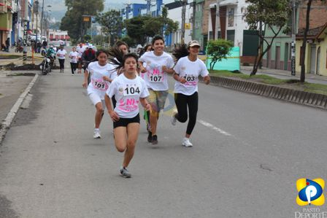

Por las principales calles de la ciudad se cumplió la carrera atlética por la no violencia contra la mujer, evento organizado por la Administración Municipal en coordinación con Pasto Deporte, Oficina de Género, Comfamiliar de Nariño y Morasurco Café Puro. Más de 500 personas entre hombres, mujeres y niños atendieron esta convocatoria, corriendo de manera recreativa, en las categorías libre, infantil, juvenil, en las ramas masculina y femenina.

La directora de Pasto Deporte, Claudia Marcela Cano, que encabezó la salida a esta justa deportiva, destacó que se cumplió el objetivo de realizar un certamen de buen ambiente y sana convivencia entre las familias y sobre todo el interés común por buscar la igualdad entre géneros y así disminuir las cifras que hablan de desigualdad y abusos contra las mujeres en Pasto, Nariño y Colombia. “Participaron muchos hombres en el evento y el mensaje quedó entre las personas. Queremos concienciar a la comunidad y sobre todo a las mujeres que nos hagamos valer y que somos importantes en la sociedad”, manifestó la directora de Pasto Deporte, Claudia Marcela Cano.

“Queremos aportar con un cambio en el pensamiento de quienes piensan que las mujeres son más débiles que los hombres y que sus capacidades son diferentes. El talento de la mujer es digno de reconocer. Dios hizo la mujer para cambiar el mundo”, puntualizó Cristina Ortiz participante del evento.

Contacto: Directora Pasto Deporte, Claudia Cano. Celular: 3117004429

NUEVAS IDEAS DE NEGOCIO INICIARÁN PROCESO EN CENTRO DE EMPRENDIMIENTO DIGITAL Y TECNOLÓGICO

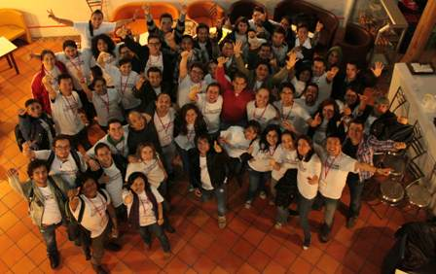

Conocimiento, nuevas habilidades en creatividad e innovación, son el resultado de ocho días de emprendimiento. Estudiantes, técnicos, tecnólogos, profesionales, y emprendedores vivieron la celebración de la Semana Global de una forma práctica, en escenarios de diálogos y entrenamiento, para asumir el emprendimiento como un punto de giro en la vida de cada uno de los participantes.

El primer puesto fue para: All Records, creación de comunidad digital basada en estrategias de crowdfunding (financiación colectiva) para el acompañamiento y desarrollo de financiación de producción para músicos donde todos pueden ser socios por medio de una casa disquera colectiva. El segundo puesto: Problema Resuelto, plataforma de orientación especializada en temas de derecho, para disminuir la afluencia a juzgados y mayor eficacia para las personas. Así mismo el tercer puesto: Voluntarios, plataforma de gestión y labor social que identifica, visibiliza a empresas que realizan responsabilidad social empresarial y permite desarrollar procesos de crowdsourcing.

Los tres grupos ganadores podrán acceder al acompañamiento de ParqueSoft Pasto, en el marco y puesta en marcha del Centro de Emprendimiento Digital y Tecnológico de Pasto, Carlos César Puyana, en el año 2.014, también recibirán mentorías por un mes de la empresa Lo Pienso y Web & Carry.

Contacto: Secretario Desarrollo Económico, Armando Miranda Vela. Celular: 3007807080

INVITAN A EVENTO POR EL DÍA MUNDIAL DE RESPUESTA AL VIH-SIDA

Con motivo de celebrar el 1 de diciembre el Día Mundial de Respuesta al VIH-SIDA, la Secretaría Municipal de Salud en asocio con entidades de salud de la red pública, privada y demás entidades comprometidas con el tema sexual y reproductivo, realizarán un evento para sensibilizar a las comunidades sobre la importancia de la prueba voluntaria de VIH, la adopción de medidas protectoras para evitar la infección por este virus, el estigma y la discriminación de las personas que viven con esta enfermedad. El acto de conmemoración se efectuará este viernes 29 de noviembre en las instalaciones del Servicio Nacional de Aprendizaje SENA a partir de las 9:00 de la mañana.

Contacto: Secretaria de Salud, Carola Muñoz Rodríguez. Celular: 3183591581

PÁGINA 10 CUMPLE PRIMER ANIVERSARIO DE PERMANENCIA EN LAS REDES

El periódico digital Página 10 celebró su primer año en las redes sociales, su estilo pluralista, incluyente y activo lo ha convertido en un medio muy visitado no sólo por coterráneos sino también por extranjeros. Durante la celebración que se llevó a cabo en el salón de eventos Shirakaba, la Alcaldía de Pasto hizo un reconocimiento a su equipo, integrado por su director, Mario Cepeda Bravo y su editor, Andrés Ceballos, fundadores; como también a su directora administrativa, Maritza Mora; directora de proyectos, Mónica Ortega; enlace internacional, Angélica Gómez, y al grupo de colaboradores de este medio por su labor altruista, edificadora de una sociedad responsable y creadora de opinión.

Pasto Transformación Productiva

María Paula Chavarriaga Rosero

Jefe Oficina de Comunicación Social
Alcaldía de Pasto

